Nama : Raga Esa Pratama

NIM : 052707296

Prodi : Sistem Informasi

UPBJJ : Jakarta

Dikumpulkan dalam Bentuk Word dan tuliskan identitas sdr/i berikut didalam Program R.

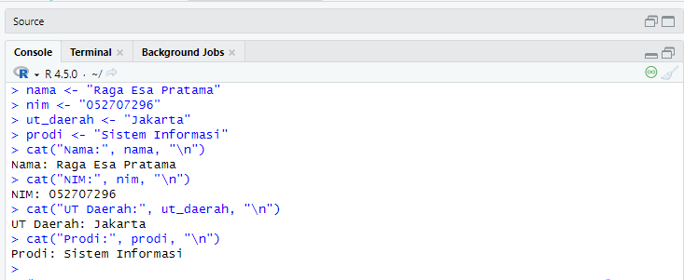

**Pertanyaan 1**

Tuliskan pernyataan R untuk membuat deret bilangan di bawah ini.

x = [-4 -3 -2 -1 0 1 2]

y = [4 3 2 1]

z = [1.00 1.25 1.50 1.75 2.00]

p = [10 10 10  5  5  5]

q = [2 2 3 3 2 2 3 3]

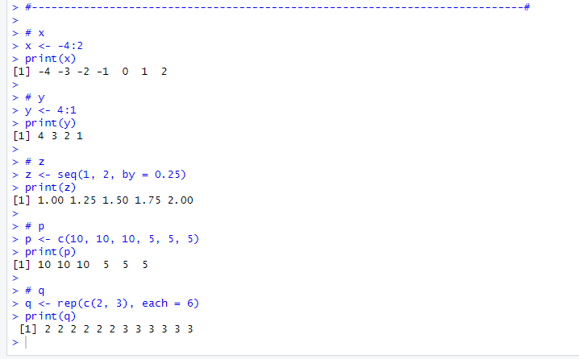

**Pertanyaan 2**

Tuliskan pernyataan R untuk membuat frame data siswa berikut:

      jurusan asal_    daerah        usia

1    Komputer       Jakarta        25

2    Matematika    Jakarta        25

3    Komputer       Surabaya    25

4    Matematika    Surabaya    25

5    Komputer       Makassar    25

6    Matematika    Makassar    25

7    Komputer       Jakarta        26

8    Matematika    Jakarta        26

9    Komputer       Surabaya     26

10  Matematika    Surabaya     26

11   Komputer      Makassar     26

12   Matematika   Makassar     26

13   Komputer      Jakarta         27

14   Matematika   Jakarta         27

15   Komputer      Surabaya     27

16   Matematika   Surabaya     27

17   Komputer      Makassar     27

18   Matematika   Makassar     27

19   Komputer      Jakarta         28

20   Matematika   Jakarta         28

21   Komputer      Surabaya     28

22   Matematika   Surabaya     28

23   Komputer     Makassar     28

24   Matematika   Makassar    28

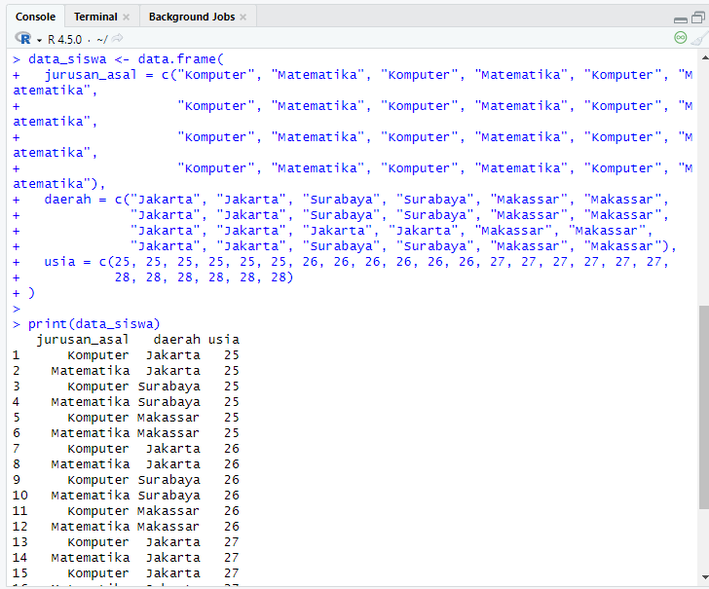

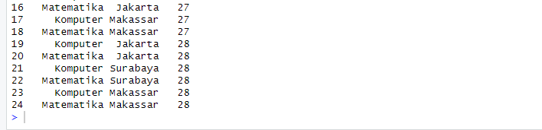

**Pertanyaan 3**

Setelah Anda mempelajari materi sesi ini, buatlah 3 contoh Program R serta lampirkan hasil output R tsb

Contoh soal 1

Rata-rata adalah: 30

Contoh soal 2

nama jurusan usia

Andi Matematika 20

Budi Komputer 21

Cici Fisika 22

Deni Kimia 23

Contoh soal 3

Nilai maksimum adalah: 84

Nilai minimum adalah: 29

Berikut output nya:

